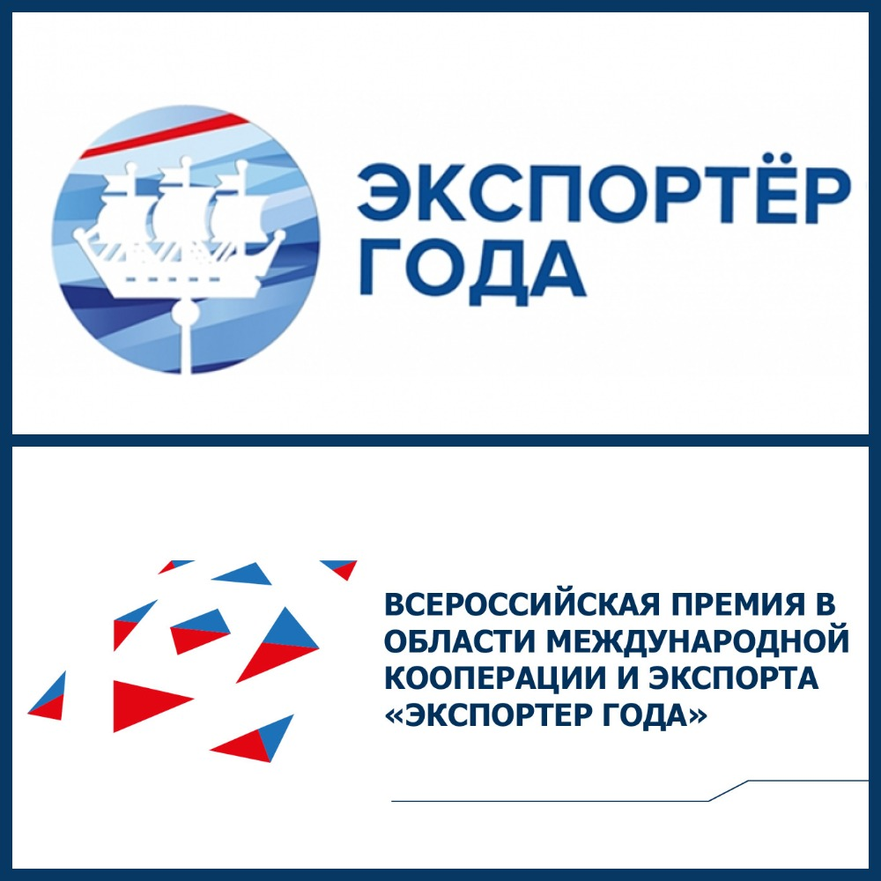
Старт приема заявок на участие в конкурсе «Экспортер года»
На территории Брянской области реализуется национальный проект «Малое и среднее предпринимательство и поддержка индивидуальной предпринимательской инициативы». В рамках реализации национального проекта Правительством Российской Федерации учрежден конкурс «Экспортер года» для поощрения организаций и индивидуальных предпринимателей, достигших исключительных результатов в экспортной деятельности. Премия, вручаемая по итогам конкурса, является символом государственного признания заслуг экспортеров в укреплении национальной экономики и продвижении российской конкурентоспособной продукции на зарубежные рынки.
Конкурс проводится при поддержке ВЭБ.РФ, Минпромторга России, Минэкономразвития России, Минсельхоза России и Минкомсвязи России.
Участие в конкурсе бесплатное. Подать заявку могут крупные компании, компании малого и среднего бизнеса и индивидуальные предприниматели. С каждым годом число участников конкурса «Экспортер года» стремительно растет: 2018 год - 50 экспортеров, 2020 год – 1700.
Определение победителей конкурса пройдет в два этапа. Победителей первого этапа – на уровне каждого федерального округа – объявят с августа по сентябрь. Из числа компаний, занявших 1-е место по итогам окружного этапа, будут отобраны победители конкурса на федеральном уровне.
Церемония награждения лауреатов федерального этапа пройдет в ноябре на Международном экспортном форуме «Сделано в России» при участии первых лиц государства.
Премия вручается в следующих (как для МСП, так и для крупного бизнеса) отраслевых номинациях:
∙ «Экспортер года в сфере промышленности»;
∙ «Экспортер года в сфере агропромышленного комплекса»;
∙ «Экспортер года в сфере услуг»;
∙ «Экспортер года в сфере высоких технологий»;
∙ «Трейдер года».
Также, каждый соискатель премии может подать заявку на участие в номинациях, присуждаемых за быстрый рост экспортных показателей:
∙ «Прорыв года» (для МСП);
∙ «Новая география» (для крупного бизнеса).
Заявки на участие в конкурсе принимаются до 15 июня 2021 года.
Подать заявку на участие можно, заполнив электронную анкету на сайте Российского экспортного центра: http://www.exportcenter.ru/awards. На начальном этапе у экспортеров будет запрашиваться только один документ – электронная копия Свидетельства о постановке на учет в налоговом органе (копия ИНН).
Принять участие в конкурсе могут компании, у которых нет неисполненной обязанности по уплате налогов, сборов, страховых взносов, пеней и штрафов, просроченной задолженности перед бюджетом Российской Федерации. Не могут быть соискателями премии иностранные юридические лица, а также компании, которые учреждены юридическими лицами, в уставном капитале которых доля участия иностранных юридических лиц, зарегистрированных в офшорных зонах, превышает 50%.

